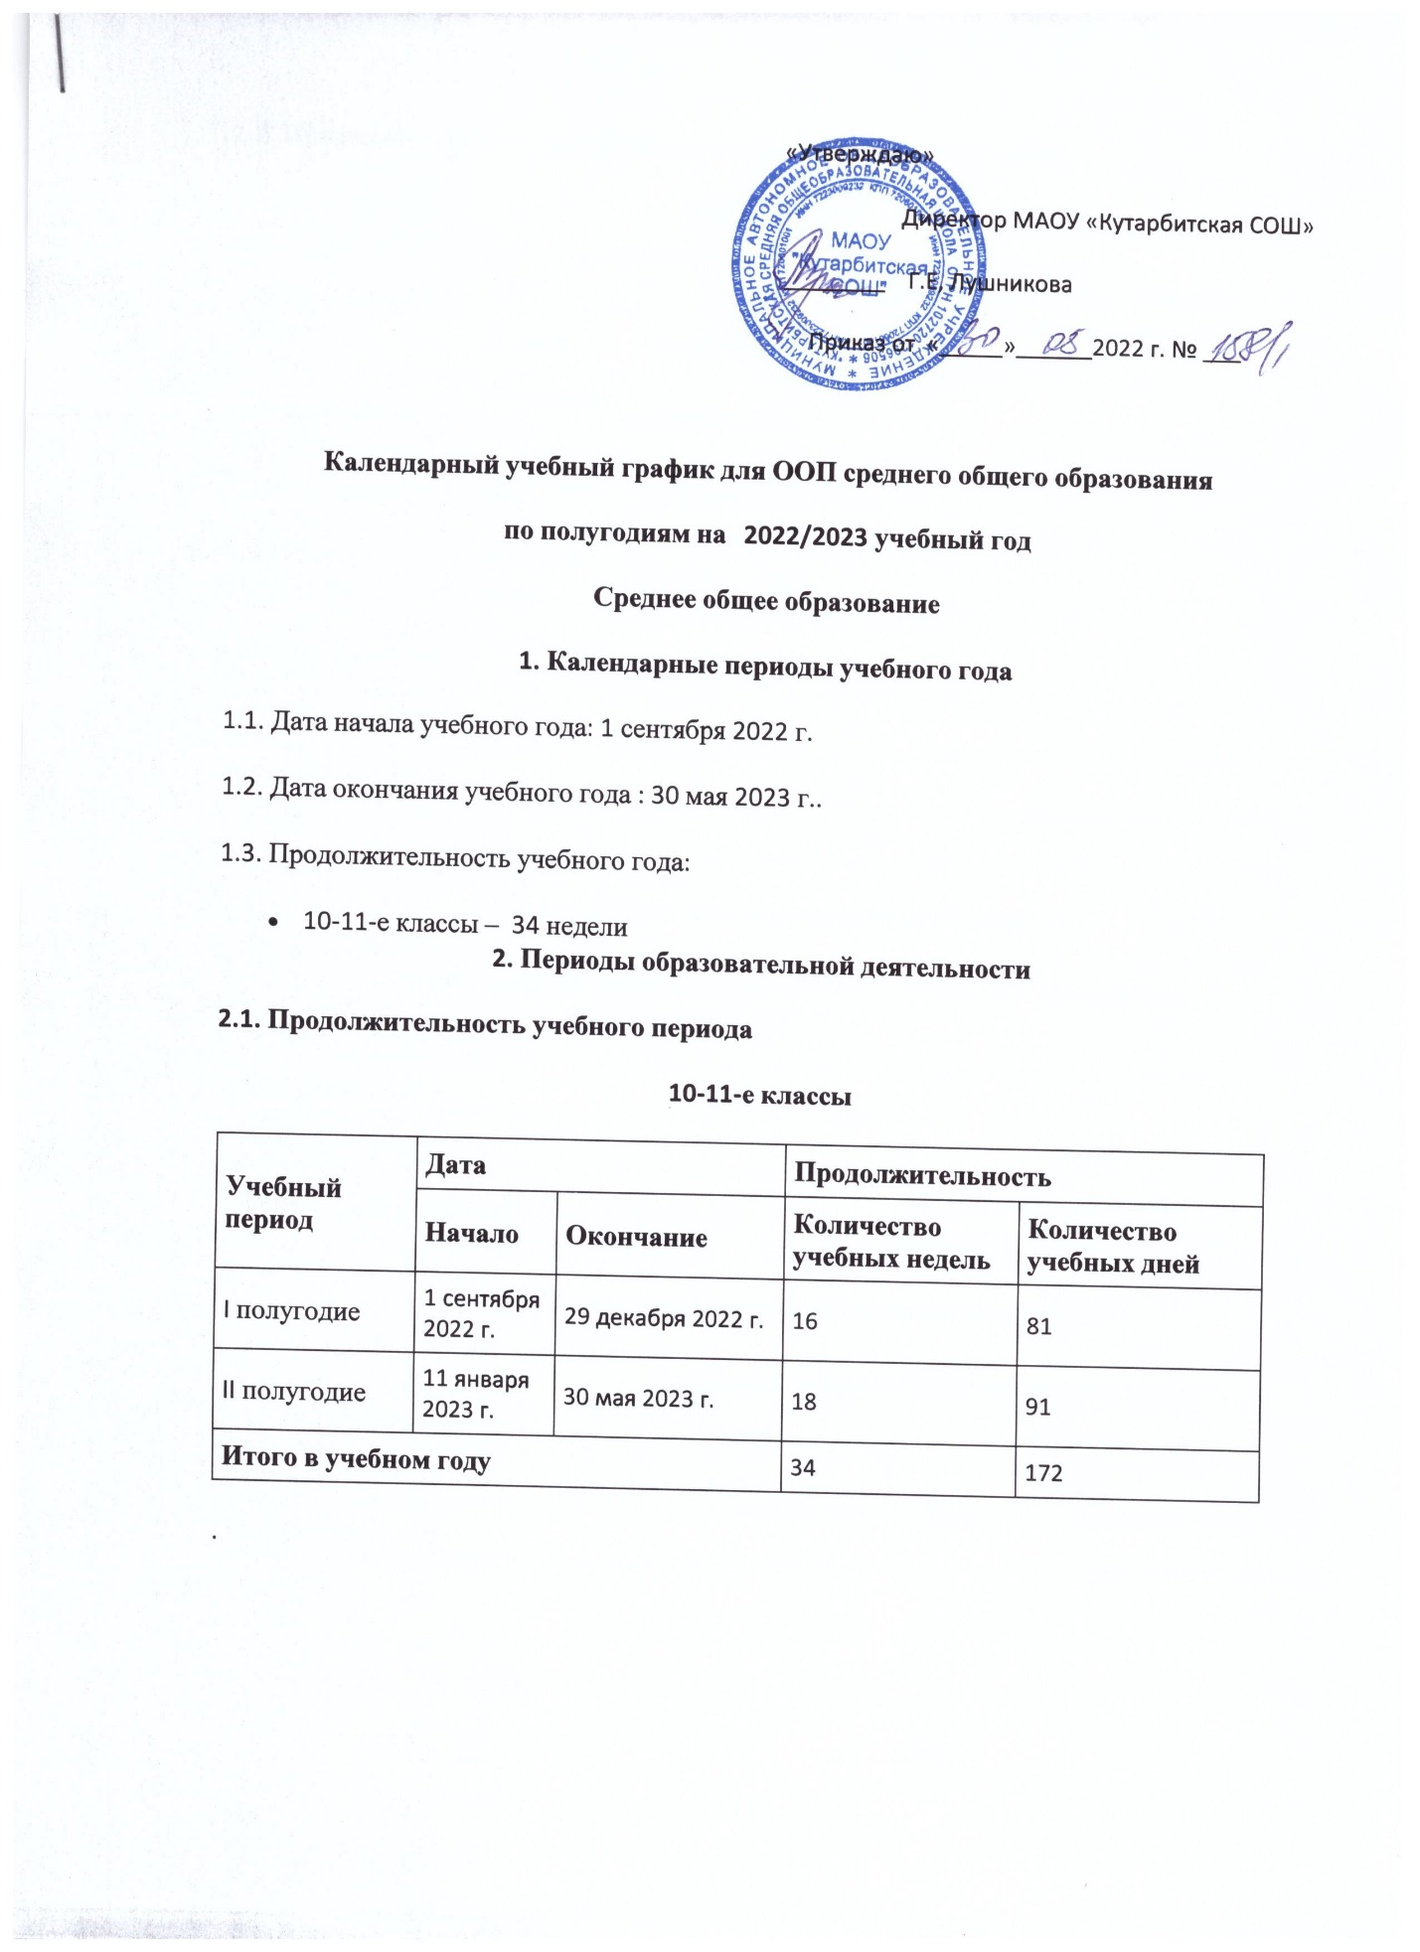

Календарный учебный график для ООП среднего общего образования
по полугодиям на 2022/2023 учебный год
Среднее общее образование
1. Календарные периоды учебного года
1.1. Дата начала учебного года: 1 сентября 2022 г.
1.2. Дата окончания учебного года : 30 мая 2023 г..
1.3. Продолжительность учебного года:
- 10-11-е классы – 34 недели
2. Периоды образовательной деятельности
2.1. Продолжительность учебного периода
10-11-е классы
Учебный период | Дата |  | Продолжительность
 | Начало | Окончание | Количество учебных недель | Количество учебных дней
I полугодие | 1 сентября 2022 г. | 29 декабря 2022 г. | 16 | 81
II полугодие | 11 января 2023 г. | 30 мая 2023 г. | 18 | 91
Итого в учебном году |  |  | 34 | 172
.

2.2. Продолжительность каникул, праздничных и выходных дней
10-11-е классы
Каникулярный период | Дата |  | Продолжительность каникул, праздничных и выходных дней в календарных днях
 | Начало | Окончание
Осенние каникулы | 29 октября 2022 г. | 6 ноября 2022 г. | 9
Зимние каникулы | 30 декабря 2022 г. | 10 января 2023 г. | 12
Весенние каникулы | 25 марта 2023г. | 2 апреля 2023 г. | 9
Летние каникулы | 31 мая 2023 г. | 31 августа 2023 г. | 93
Праздничные дни |  |  | 6
Выходные дни |  |  | 64
Итого |  |  | 193
3. Режим работы образовательной организации
Период учебной деятельности | 10–11-е классы
Учебная неделя (дней) | 5
Урок (минут) | 40
Перерыв (минут) | 10/20
Периодичность промежуточной аттестации | В конце каждого полугодия и по итогам учебного года
4. Распределение образовательной недельной нагрузки
Образовательная деятельность | Недельная нагрузка в академических часах
 | 10 класс | 11класс
Урочная | 32/33 | 32/33
Внеурочная | 4 | 5,5

5. Расписание звонков и перемен
10–11-е классы
Урок | Продолжительность урока | Продолжительность перемены
1 урок | 9.00-9.40 | 10 минут
2 урок | 9.50-10.30 | 10 минут
3 урок | 10.40-11.20 | 20 минут
4 урок | 11.40-12.20 | 20 минут
5 урок | 12.40-13.20 | 20 минут
6 урок | 13.40-14.20 | 10 минут
7 урок | 14.30-15.10 | 20 минут
Внеурочные занятия | - 15.30-16.00  - 16.10-16.40 | 10 минут
6. Организация промежуточной аттестации
Промежуточная аттестация проводится в 10-х классах с 3 мая по 25 мая 2023 г. без прекращения образовательной деятельности по предметам учебного плана.

